Φύλλο εργασίας Β (σπίτι):

Λαμβάνοντας υπόψη το κείμενο και την εικόνα που ακολουθούν και αξιολογώντας τις ιστορικές σας γνώσεις να αναφερθείτε **στα αίτια σύγκρουσης του βασιλιά με το Βενιζέλο και στα αποτελέσματά της.**  
  
**ΠΗΓΗ 1**  
Η απόσταση ανάμεσα στους δύο άνδρες δεν είναι τυχαία. Ο Κωνσταντίνος και ο Βενιζέλος συνεργάστηκαν στους βαλκανικούς πολέμους, ως στρατιωτικός ηγέτης της Ελλάδας ο ένας ως διπλωματικός ο άλλος, και συνέχισαν μετά την ανάρρηση του Κωνσταντίνου στο θρόνο το 1913 , όταν δολοφονήθηκε ο πατέρας του. Η έκρηξη όμως του Α΄ Παγκοσμίου πολέμου το επόμενο έτος οδήγησε σε μια ανεπανόρθωτη ρήξη μεταξύ τους. Ο βασιλιάς Κωνσταντίνος ήταν πεισμένος για την ανωτερότητα των γερμανικών όπλων κι ήθελε να παραμείνει η Ελλάδα ουδέτερη. Ο Βενιζέλος , εξίσου πεισμένος ότι θα θριάμβευε η Αντάντ, ήταν υπέρ της παρέμβασης στο πλευρό των Αγγλογάλλων. Η σύγκρουση τους έθεσε επί τάπητος το ζήτημα της συνταγματικής θέσης του θρόνου και έριξε τη χώρα στη χειρότερη πολιτική κρίση της ιστορίας της. Τελικά οι Δυνάμεις της Αντάντ παρενέβησαν χωρίς να πολυνοιαστούν για τους καλούς τρόπους που επιτάσσει το διεθνές Δίκαιο και το 1917 ο Κωνσταντίνος οδηγήθηκε σε αναγκαστική εξορία. Η Θεσσαλονίκη έπαιξε κάθε άλλο παρά αμελητέο ρόλο σ΄ αυτά τα γεγονότα καθώς το 1916 ο Βενιζέλος σχημάτισε δική του προσωρινή κυβέρνηση εκεί και η αντιπαλότητα της πόλης με την Αθήνα πήρε νέο θανάσιμο νόημα

*[ Μ. Μazower , Θεσσαλονίκη, Πόλη των Φαντασμάτων, Χριστιανοί, Μουσουλμάνοι και Εβραίοι.1453 - 1950,εκδ.Αλεξάνδρεια, Αθήνα 2006, σελ. 366  
Η πηγή ανθολογήθηκε από το βιβλίο της Κατερίνας Πάπαρη «Θέματα Νεοελληνικής Ιστορίας Γ΄ Λυκείου», εκδ.Σαββάλας*

**ΠΗΓΗ 2**

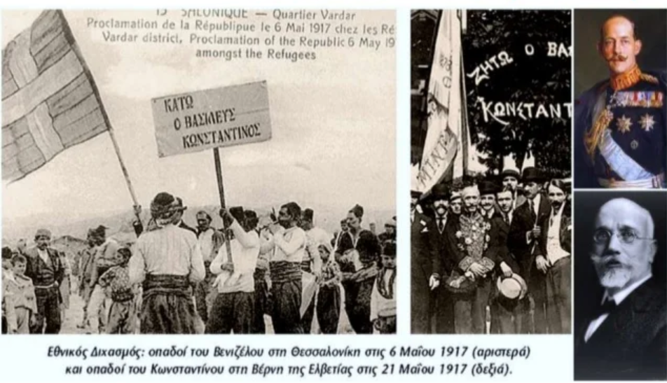

Προτυποποιημένο Σχέδιο Απάντησης πηγής:

|  |  |  |
| --- | --- | --- |
| **ΠΛΗΡΟΦΟΡΙΕΣ** | **ΠΗΓΗ 1** | **ΠΗΓΗ 2** |
| Κειμενικό είδος |  |  |
| Δημιουργός/συντάκτης |  |  |
| Σκοπός δημιουργίας πηγής |  |  |
| Τόπος & Χρόνος  δημιουργίας πηγής |  |  |
| **ΕΡΩΤΗΣΕΙΣ-ΕΠΙΧΕΙΡΗΜΑΤΟΛΟΓΙΑ** |  |  |
| Α. Αίτια σύγκρουσης του βασιλιά με το Βενιζέλο |  |  |
| Β. Αποτελέσματα σύγκρουσης του βασιλιά με το Βενιζέλο |  |  |